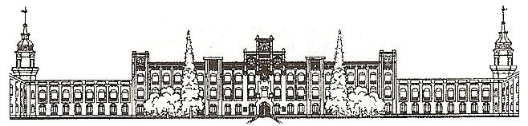

Міністерство освіти і науки України

Національний технічний університет України

«Київський політехнічний інститут» ім. Ігоря Сікорського

# Лабораторна робота №1

***з дисципліни «Паралельне програмування»***

**“*СТВОРЕННЯ ПАРАЛЕЛЬНИХ ПОТОКІВ ОПЕРАЦІЙНОЇ СИСТЕМИ LINUX ТА НАЙПРОСТІША СИНХРОНІЗАЦІЯ*”**

Виконала студентка групи: КВ-31

Кузьменко Олександра

**Київ 2025**

**Постановка задачі**

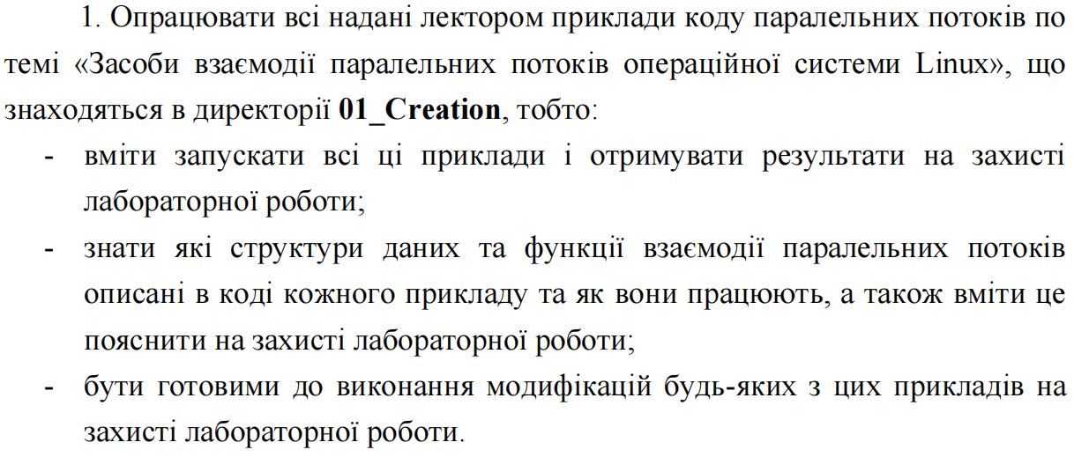

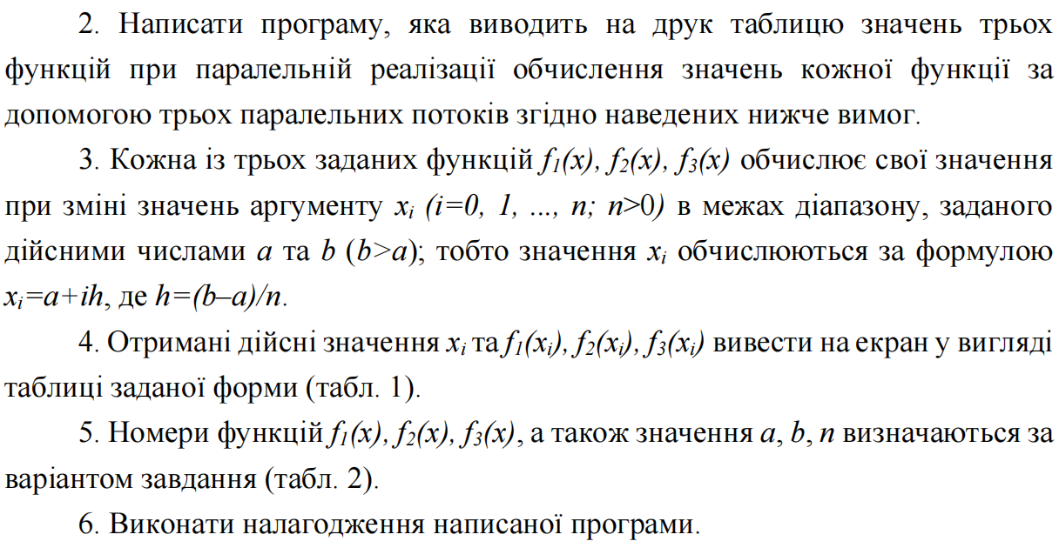

**Вимоги до програми**

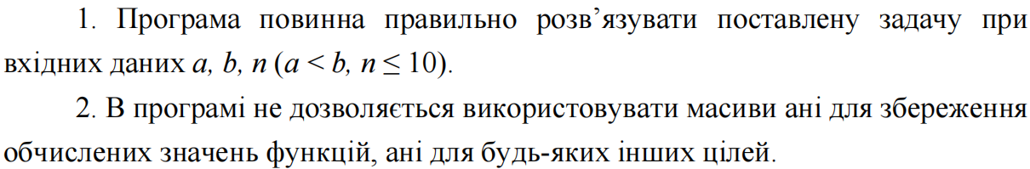

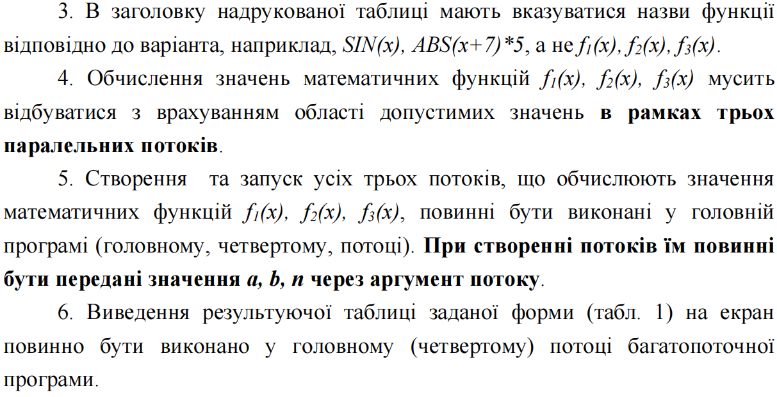

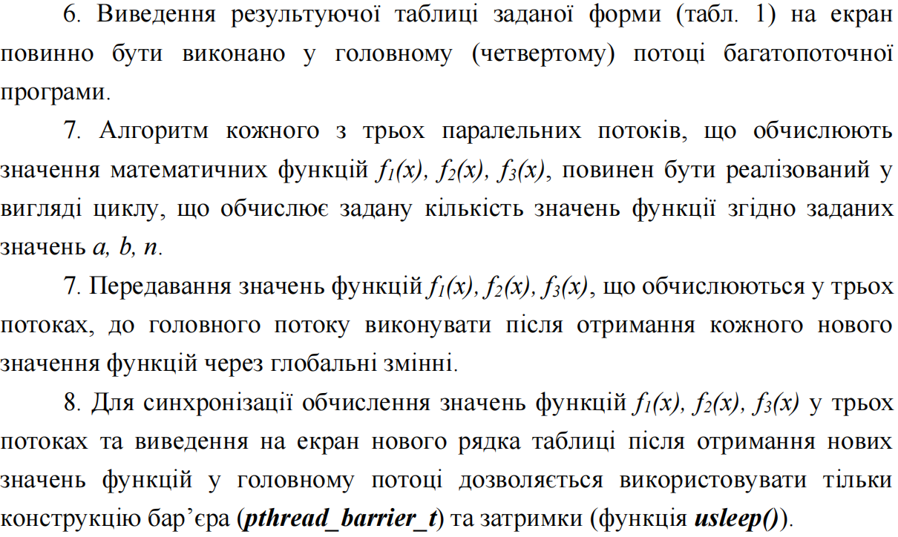

**Завдання за варіантом 8**



Таблиця 2 Таблиця 3

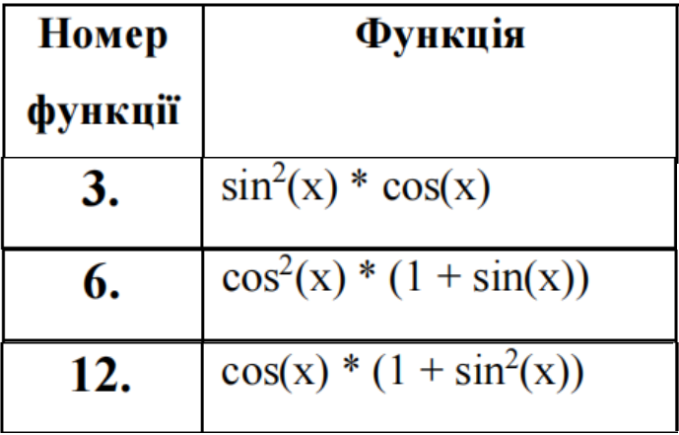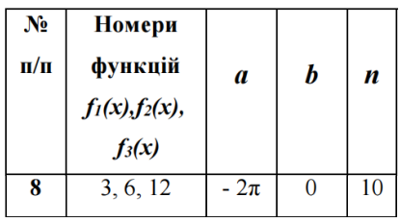

**Код програми**

#include <pthread.h>

#include <stdio.h>

#include <math.h>

float f1r;

float f2r;

float f3r;

pthread_barrier_t br1;

struct values

{

float a;

float b;

short n;

float h;

};

void* fn1(void* arg)

{

float x;

struct values thread_arg = *((struct values*)arg);

for (short i = 0; i <= thread_arg.n; i++)

{

x = thread_arg.a + thread_arg.h * i;

f1r = sin(x) * sin(x) * cos(x);

pthread_barrier_wait(&br1);

pthread_barrier_wait(&br1);

}

return NULL;

}

void* fn2(void* arg)

{

float x;

struct values thread_arg = *((struct values*)arg);

for (short i = 0; i <= thread_arg.n; i++)

{

x = thread_arg.a + thread_arg.h * i;

f2r = cos(x) * cos(x) * (1 + sin(x));

pthread_barrier_wait(&br1);

pthread_barrier_wait(&br1);

}

return NULL;

}

void* fn3(void* arg)

{

float x;

struct values thread_arg = *((struct values*)arg);

for (short i = 0; i <= thread_arg.n; i++)

{

x = thread_arg.a + thread_arg.h * i;

f3r = cos(x) * (1 + sin(x) * sin(x));

pthread_barrier_wait(&br1);

pthread_barrier_wait(&br1);

}

return NULL;

}

int main()

{

float a = -2 * M_PI;

float b = 0;

short n = 10;

float h = (2 * M_PI) / 10;

pthread_t f1, f2, f3;

struct values data;

data.a = a;

data.b = b;

data.n = n;

data.h = h;

printf("\tx\t| sin^2+cos | cos^2*(1+sin) | cos*(1+sin^2) |\n");

printf("----------------|-------------|---------------|---------------|\n");

pthread_barrier_init(&br1, NULL, 4);

pthread_create(&f1, NULL, fn1, &data);

pthread_create(&f2, NULL, fn2, &data);

pthread_create(&f3, NULL, fn3, &data);

for(int i = 0; i <= n; i++)

{

float x = a + i * h;

printf(" %8.5f\t|", x);

pthread_barrier_wait(&br1);

printf(" %8.5f |", f1r);

printf(" %8.5f |", f2r);

printf(" %8.5f |\n", f3r);

pthread_barrier_wait(&br1);

}

printf("----------------|-------------|---------------|---------------|\n");

pthread_join(f1, NULL);

pthread_join(f2, NULL);

pthread_join(f3, NULL);

pthread_barrier_destroy(&br1);

return 0;

}

**Mikefile**

.PHONY: greet build rebuild run clean

greet:

@echo " build : fast rebuild / build"

@echo " rebuild : full rebuild"

@echo " run : run after fast rebuild / build"

@echo " clean : perform full clean"

build: main

rebuild: clean main

run: main

./main

clean:

rm -rvf *.o main

main: main.c

gcc -o main main.c -pthread -lm

**Таблиця з функціями**

